
Районная научно-практическая конференция «Научный конвент»
26 октября в Центре дополнительного образования Шушенского района прошла районная научно-практическая конференция в рамках проведения краевого молодежного Форума «Научно-технический потенциал Сибири»: в ней участвовали победители дистанционного этапа Форума, ребята, которые будут представлять Шушенский район на очном этапе Форума 22 – 25 ноября (в этом учебном году, к сожалению, по независящим от нас причинам, очный этап Форума будет проходить в онлайн – формате). Открывая районную конференцию, руководитель районного Управления образования Киримов В.Ю. поздравил ребят, их руководителей с победой.
Лингвистика: Шубарова Алина «Топонимический словарь Ергаков по легендам о Саянах», Шушенская школа № 1, руководитель - Грицив Л.В.
Лингвистика: Рязанова Дарья «Пунктуация в английском языке»,
Шушенская школа № 3, руководитель - Кринберг В.В.
Культурология: Седова Александра «Субботинские окна (особенности наличников села Субботина Шушенского района Красноярского края), Субботинская школа, руководитель – Боброва Н.В.
Литература: Широбокова Полина «Русский характер на примере главных героев произведений И.А. Гончарова «Обломов» и Н. Дашевской «Поиск звука. Творогов», Шушенская школа №3, руководитель - Стерехова Н.Н.
Математика и информатика: Панарин Иван «Тайный класс
многогранников», Шушенская школа № 3, руководитель - Гурьянова Е.Г.
Биология: Самигулин Кирилл, Хатин Вадим «Оценка эффективности стимуляторов роста корней при вегетативном размножении», Нижне-Койская школа, руководитель - Давыдова Д.Р.
Экология: Пооль Мария, Хатин Вадим «Экологическая оценка образцов моющих и гигиенических средств, изготовленных в домашних условиях и промышленности», Нижне-Койская школа, руководитель - Давыдова Д.Р.
Обществознание: Миронова Анастасия «Формирование правовой культуры старшеклассников как средство правовой социализации», Шушенская школа №3, руководитель - Стерехова Н.Н.
Учащиеся Шушенской школы №3 (Рязанова Дарья, руководитель - Кринберг В.В., Широбокова Полина, Миронова Анастасия, руководитель - Стерехова Н.Н., Панарин Иван, руководитель – Гурьянова Е.Г.), Шубарова Алина, Шушенская школа №1, руководитель – Грицив Л.В.; Седова Александра, Субботинская школа, руководитель – Боброва Н.В.; Самигулин Кирилл, Хатин Вадим, Пооль Мария, Нижне-Койская школа, руководитель – Давыдова Д.Р.) в стендовой презентации представляли
исследовательские работы:


Это не простое, увлекательное дело: рассказать о своей работе: что задумывал сделать, над чем планировал понаблюдать, что сравнить и сопоставить, в чем убедиться, какие вопросы поставить под сомнение, найти и установить закономерности, проанализировать и обобщить информацию по этому вопросу. Для этого каждый юный исследователь изучил заинтересовавшую тему, запланировал и провел необходимые эксперименты, подвел итоги. Представил свою исследовательскую работу на районной научно-практической конференции, затем – экспертам краевого Дворца пионеров. И теперь готовимся к выступлению на очном этапе Форума.
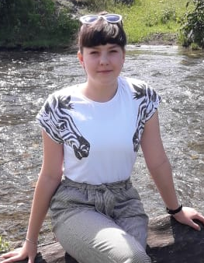
Темой исследования Шубаровой Алины стали топонимы (имена, обозначающие названия природных объектов) Ергаков («Топонимический словарь Ергаков по легендам о Саянах»)». Благодаря уникальным природным условиям там сформировался необыкновенный мир: это и дикая тайга, и величественные горные хребты с отвесными скалами, и кристально чистые горные озера. Алина вместе с Ларисой Викторовной Грицив, руководителем исследовательской работы, учителем Шушенской школы №1», выбрали объектом своего исследования топонимы национального парка «Ергаки» в легендах о Саянах. Собирателями легенд о Саянах являются художники, филологи, историки, краеведы. Среди них и Константин Трофимович Луканин, шушенский художник, который собирал и сам создавал легенды об Ергаках, писал картины, посвященные этим местам, иллюстрировал легенды. Из них выписали все топонимы, определили их классы и подклассы, виды по структуре, выяснили, какое значение и происхождение имеют данные топонимы в легендах, какие функции выполняют, составили таблицу «Топонимы Ергаков» и «Топонимический словарь по легендам об Ергаках». Было определено, что топонимы произошли от имен людей, названий животных и птиц; в легендах они могут указывать на внешний вид объекта, на его предназначение, цвет, объяснять название объекта, явления (особенности местного ландшафта, начало рек и впадение рек друг в друга, термический режим озер). Топонимы в легендах о Саянах выполняют преимущественно развлекательную функцию. В каждой легенде выяснили, какое значение в ней выполняет топоним и кто является ее героем, составили классификацию, в которую вошли такие группы: люди, участвующие в сражениях, превращениях; животный мир, вступающий в противоборство с природой; предметы, играющие в легендах определенную роль; озера, города, реки, являющиеся местами обитания людей и животных, выполняющие прямое значение в легендах. Такие как: Спящий Саян, Висячий камень, Каменный город, Зуб дракона, Звездный, Птица, Парабола. Полученный в результате исследования материал внесёт свой вклад в изучение родного края и языка.
Шубарова Алина

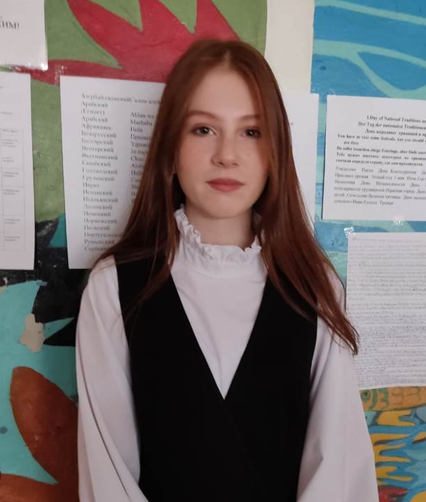
Английский язык – один из любимых школьных предметов Рязановой Дарьи, учащейся Шушенской школы №3. В ходе его изучения, как сообщала Даша на конференции, она обратила внимание на то, что в ряде случаев знаки препинания в предложениях употребляются не те и не в тех местах, как бы это положено в русском языке. Этот вопрос заинтересовал и вместе со своим руководителем Кринберг Верой Викторовной, учителем Шушенской школы №3, было решено посвятить этому свою исследовательскую работу: чем отличается пунктуация в русском и английском языках, насколько это важно для общества (социальной группы), автора. дать определение пунктуации. Были выявлены знаки препинания, употребляемые в текстах; сравнили правила употребления знаков препинания в предложениях в английском и русском языках и сделали выводы по результатам работы: несмотря на схожесть пунктуации, есть различия в её употреблении: в английском языке при оформлении прямой речи не используется тире, двоеточие, запятая в сложных коротких предложениях не ставится и существует оксфордская запятая, которая ставится даже перед союзом «и». И на краевом Форуме в номинации «Лингвистика» будет представлена исследовательская работ «Пунктуация в английском языке».
Рязанова Дарья

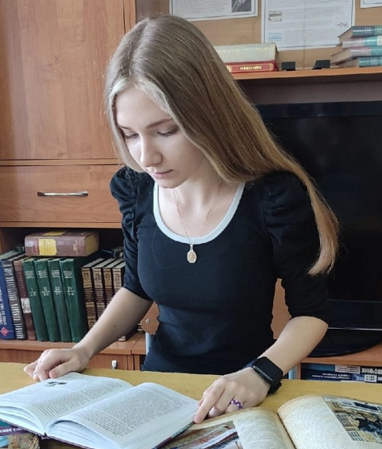
Наталья Николаевна Стерехова, руководитель научного общества учащихся Шушенской школы №3 «Интеллект – академия» с Мироновой Анастасией в номинации «Обществознание» на Форуме представят работу «Формирование правовой культуры старшеклассников как средство правовой социализации»: когда молодой человек вступает во взрослую жизнь, он должен быть психологически готов к тому, что нужно будет самостоятельно принимать решения, брать на себя ответственность за совершённые поступки и проступки. Человек должен обладать достаточным набором правовых знаний, чтобы занять достойное место в обществе, быть конкурентоспособным при выборе профессии. По мнению многих исследований, у большей части молодёжи наблюдается не соответствующий требованиям уровень правовой культуры. Статистика показывает, что школьники иногда совершают серьёзные правонарушения, ошибочно принимая их за свои права. Отсюда возникли противоречия: государство требует достаточно высокого уровня знаний правовой культуры, а у большинства молодёжи такой уровень отсутствует, как и отсутствует система работы по формированию правовых знаний. Исследовательский вопрос работы заключается в выяснении причин данного противоречия, а чтобы его разрешить, были проанализировано видение этой проблемы старшеклассниками школы. Новизна исследовательской работы в том, что мы на основе данных по Шушенскому району за последние четыре года проанализировали правонарушения школьников, описали причины правонарушений, на основе опроса старшеклассников сделали вывод об уровне правовой культуры школьников.
Миронова Анастасия

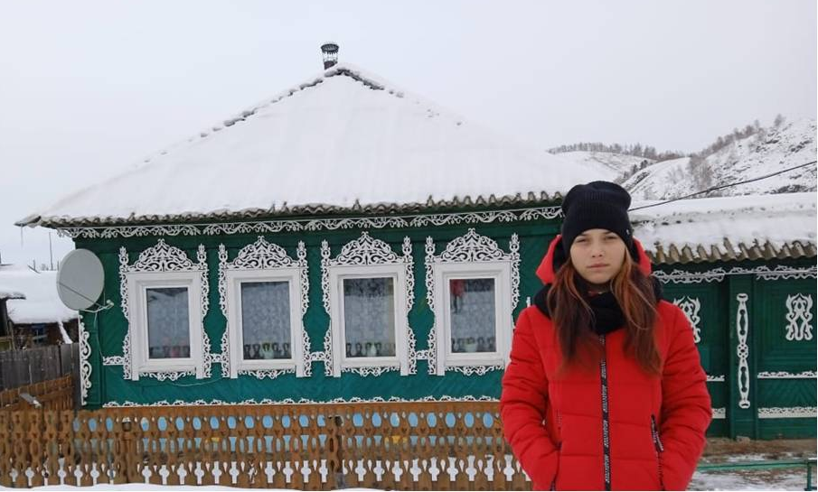
В номинации «Культурология» Шушенский район представит исследовательскую работу Седова Александра, учащаяся Субботинской школы, руководитель Боброва Наталья Викторовна, «Субботинские окна (особенности наличников села Субботина Шушенского района Красноярского края). Село Субботино – старинное село, имеющее одной из достопримечательностей красивые наличники, привлекающие внимание своими необычными узорами. Но что обозначают эти узоры? Так родилась тема исследовательской работы. Цель исследования - раскрыть на примере оконных наличников значение и смысл орнамента и найти эти элементы орнамента в наличниках улиц села. Результатом стало исследование 59 наличников и ставен, было раскрыто, на примере оконных наличников, значение и смысл орнамента. Материалы исследовательской работы можно использовать на уроках исторического краеведения, изобразительного искусства, во внеклассной работе школьного музея. В дальнейшем Александра планирует продолжить свое исследование и подготовить видеоэкскурсию «Субботинские окна».
Седова Александра

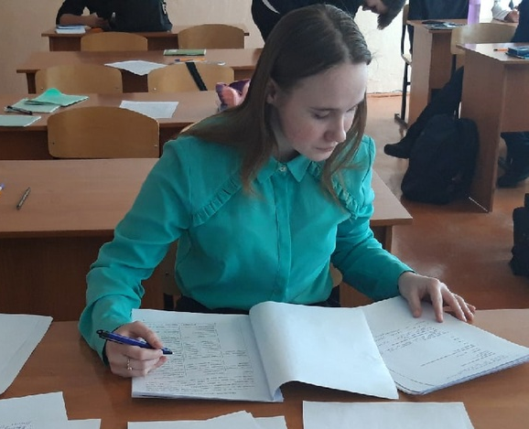
В номинации «Литература» - исследовательская работа «Русский характер на примере главных героев произведений И.А. Гончарова «Обломов» и Н.Дашевской «Поиск звука. Творогов» ученицы Шушенской школы №3 Широбоковой Полины, руководитель Стерехова Наталья Николаевна. Изучив роман «Обломов» И. А. Гончарова, юная исследовательница задалась вопросом, как сейчас воспринимают образ Обломова, есть ли в современной литературе аналогичные герои, ведь спустя два века после написания «Обломова» характер русского человека, его ценности изменились, поэтому в современной литературе встретить героя, похожего на Обломова, наверное, невозможно, изменился ли русский характер. Решая поставленные задачи, было выяснено значение понятия «русский характер», изучены мнения исследователей по этому вопросу, которые отмечали противоречивость русского характера. Проведен опрос учителей и учащихся Шушенской школы №3: опрошенные респонденты характеризовали носителя русского характера, как особенного человека, сильного духом, но в то же время обладающего набором противоположных характеристик, отметили, что для русского человека, как для носителя русского характера, важны нравственные, духовные качества, и он готов работать над их совершенствованием. Изучив образы главных героев литературы XIX, XXI веков, сравнив их, обратили внимание на то, что русский характер спустя множество лет всё-таки не меняется.
Широбокова Полина

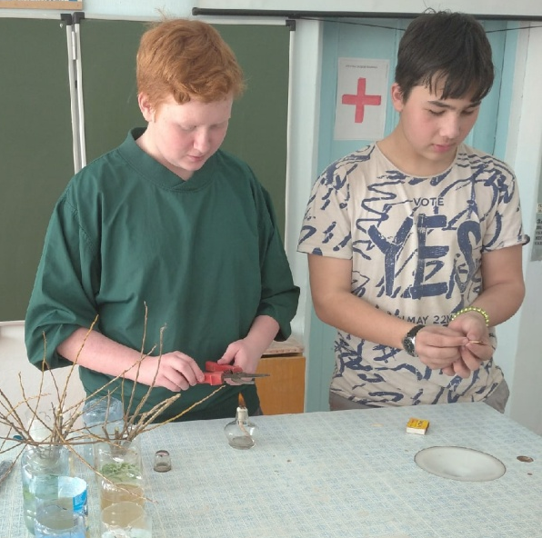
Нижне-Койская школа завоевала два победных места (руководитель Динара Рафиаловна Давыдова): в номинации «Биология» Самигулин Кирилл, Хатин Вадим представят исследовательскую работу «Оценка эффективности стимуляторов роста корней при вегетативном размножении»: большинство розоцветных кустарников, популярных у жителей нашей деревни, размножаются черенками, которые не всегда хорошо укореняются, поэтому люди используют различные стимуляторы роста корней. Проблема состоит в выборе более эффективного, в то же время, доступного стимулятора роста. Для этого были выбраны несколько видов стимуляторов роста корней для проведения эксперимента: водные растворы с мёдом, алоэ, ивовую воды и корневин. Были сделаны выводы, что корневин и ивовая вода имеют наибольшую эффективность для проращивания корней. Следует отметить, что ивовая вода бесплатно доступна для сельских жителей в отличие от корневина.
Самигулин Кирилл, Хатин Вадим
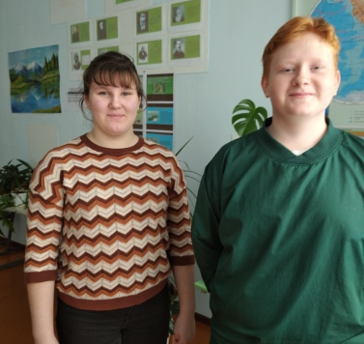
И в номинации «Экология» - исследовательская работа Пооль Марии, Хатина Вадима «Экологическая оценка образцов моющих и гигиенических средств, изготовленных в домашних условиях и промышленности». Нам стало интересно, пишут в своей работе ученики, чем пользуется ежедневно каждая семья для гигиены и быта, как это может повлиять на здоровье. Был провели опрос среди покупателей сельского магазина с целью узнать о причинах, влияющих на выбор моющих средств. Большинство опрошенных полагались на свой опыт, рекламу и цену товара. В ходе исследования узнали, что компонентами бытовых чистящих средств являются ПАВы, минеральные масла, диэтаноламин и триэтаноламин, пропиленгликоль, фосфаты, консерванты, загустители, ароматизаторы, отдушки, парфюм, красители. Растворы средств бытовой химии, изменяют физические и химические свойства воды. Поэтому ухудшается качество питьевой воды, страдают водные обитатели. Но экологически безопасные моющие средства можно изготавливать в домашних условиях. В наше время сделать мыло не составляет труда, есть много рецептов: изготовить натуральное мыло можно из доступных жиров и масел. Для изучения влияния растворов стирального порошка, хозяйственного мыла и средства для мытья посуды на живые организмы провели опыты: в первом случае мы выявляли влияние моющих средств на семена и проростки фасоли: выяснилось, что рост фасоли, поливаемой раствором хозяйственного мыла домашнего изготовления происходил быстро, а растворы средства для мытья посуды и стирального порошка оказались агрессивными в отношении проростков: их действие вело к отмиранию корневой системы проростков. Второй опыт определил влияние средств бытовой химии на клубни картофеля. Мы выяснили, что влияние стирального порошка и средства для мытья посуды было отрицательным: картофель начинал портиться. В результате была разработана памятка по выбору бытовых моющих средств.
Пооль Мария
Самигулин Кирилл

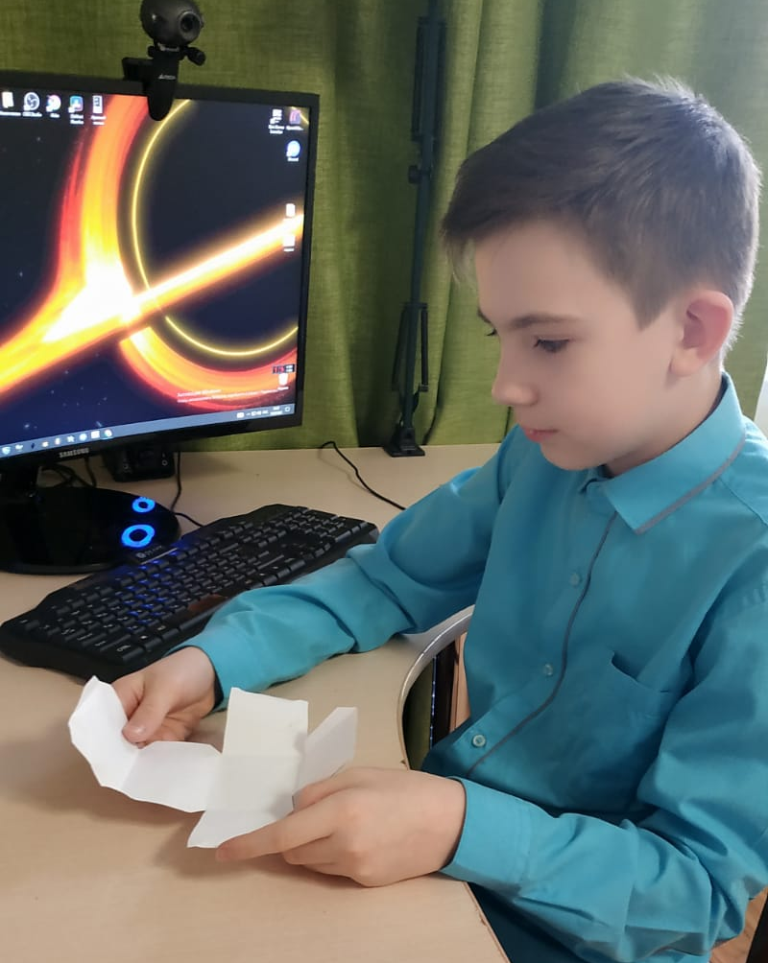
И самый трудный предмет школьной программы – математика. Панарин Иван, учащийся Шушенской школы № 3 с учителем математики Еленой Гелиевной Гурьяновой, как говорят в народе, «вгрызались в гранит математической науки» и представят на Форуме исследования по теме «Тайный класс многогранников». Мир многогранников удивителен и разнообразен: исследования по этой теме можно вести бесконечно долго, открывая все новые и новые направления. Были выявлены многогранники,
отличающиеся по своим характеристикам от правильных, найдена и проанализирована необходимая информация в Интернет-ресурсах. Для работы сделаны макеты правильных многогранников, проведен мастер – класс для одноклассников. В ходе проведения исследования были изучены азы программы SketchUp. Возможности этой программы помогли научиться строить многогранники, рассматривать их элементы и свойства, видоизменять модели. Это очень значимое умение: «Работать в программе могу научить своих одноклассников и близких людей, - пишет в работе Иван, - в перспективе буду продолжать осваивать работу этой программы».
Панарин Иван

